**23.سیترات**

|  |  |  |
| --- | --- | --- |
| **اسم آزمایشگاه:** | {{LabName}} | |
| **اسم سند:** | **دستورالعمل روش انجام و کنترل کیفی آزمایش مصرف سیترات (سیمون سیترات)** | |
| **کد سند:** | D-003-0037 | |
| **دسته بندی سند:** | دستورالعمل و کنترل کیفی مواد و تست های تشخیصی | |
| **شماره ویرایش:** | {{EditeNumber}} | |
| **تاریخ ویرایش:** | {{EditeNumber}} | |
| **تاریخ بازنگری سند:** | {{ReviewDate}} | |
| **تهیه کننده:** | **تایید کننده:** | **امضاء :** |
| شرکت دارا ویرا آزما  دکتر داریوش شکری | {{ConfirmerOneName}} | {{ConfirmerTwoName}} |

**(1) هدف:**

سیترات سدیم یکی از املاح اسید سیتریک، به عنوان یکی از محصولات چرخه کربس می باشد. بعضی از باکتری ها می توانند انرژی مورد نیاز خود را از سیترات به عنوان تنها منبع کربن راه تخمیر کسب نمایند. هدف از این آزمایش شناسایی میکروارگانیسم هایی است که قادر به استفاده از سیترات سدیم به عنوان تنها منبع کربن و نمک های آمونیوم معدنی به عنوان تنها منبع نیتروژن هستند. این آزمایش بخشی از مجموعه‌ تستها به نام تست های IMViC است) ایندول، متیل رد، VP و سیترات(، که برای تمایز انتروباکترال‌ها از سایر باسیل های گرم منفی استفاده می‌شوند.

**(2) اساس آزمایش:**

باکتری هایی که روی این محیط رشد می کنند، آنزیم سیترات پرمه آز تولید می کنند که می تواند سیترات را به پیرووات تبدیل کند. سپس پیرووات می تواند برای تولید انرژی وارد چرخه متابولیک ارگانیسم شود. باکتری ها بعد از رشد در این محیط، فسفات آمونیوم را به آمونیاک و هیدروکسید آمونیوم تبدیل می کنند و pH قلیایی ایجاد شده نشانگر موجود در محیط (آبی بروموتیمول) را از سبز به آبی تبدیل می کند.

**(3) ترکیب محیط:**

NH4H2PO4 (1 گرم)، K2HPO4 (1 گرم)، NaCl(5 گرم)، سیترات سدیم (2 گرم)،MgSO4 (2/0 گرم)، آگار (15 گرم)، برموتیمول بلو (08/0گرم) در 1000 میلی‌لیتر،pH حدود 7.

**(4) ساخت محیط کشت:**

1. میزان مشخص شده بر روی ظرف از پودر محیط کشت را با آب مقطر به حجم رسانده و سپس آن را جوشانده تا کاملاً حل شود (می توان از هات پلیت نیز استفاده نمود).

2. به میزان کافی (۵ میلی‌لیتر) محیط را در لوله های تمیز توزیع نمایید.

3. سپس در فشار 15 lbs در دمای 121 درجه سانتی گراد به مدت 15 دقیقه اتوکلاو به انجام می رسد.

4. بعد از اتوکلاو و قبل از خنک شدن محیط ها آنها را بر روی یک سطح شیب دار بگذارید و اجازه دهید محیط ها ببندند تا علاوه بر عمق یک سطح شیب دار هم تشکیل شود.

**(5) مواد و وسایل مورد نیاز:**

کشت تازه 24 ساعته، محیط سیمون سیترات، آنس.

**(6) روش آزمایش:**

1. مقدار خیلی کم از ارگانیسم مورد نظر ( ۲-۱ کلنی ایزوله) را در سطح آگار شیب دار سیمون سیترات تلقیح نمایید. فرو بردن آنس مخصوص کشت به ته لوله جهت کشت لازم نمی باشد. از کشت آبگوشت تلقیح نکنید، زیرا تلقیح خیلی سنگین خواهد بود.
2. به مدت 24 تا 48 ساعت و حداکثر تا 7 روز در دمای 35-37 درجه سانتی گراد انکوبه کنید.
3. رشد و ایجاد رنگ آبی که به معنی قلیایی شدن است در کمتر از 7 روز را بررسی کنید.

**(7) نتایج مورد انتظار:**

**مثبت**: رشد در محیط، با یا بدون تغییر در رنگ نشانگر. رشد معمولاً منجر به تبدیل نشانگر آبی بروموتیمول از سبز به آبی می شود.

**منفی**: عدم رشد.

**(8) محدودیت ها و تداخلات:**

* برخی از ارگانیسم ها قادر به رشد در سیترات هستند و تغییر رنگ ایجاد نمی کنند. این رشد مثبت در نظر گرفته می شود.
* مقدار تلقیح باکتری باید به میزان خیلی کم باشد زیرا در غیر این صورت ترکیبات آلی موجود در دیواره باکتری های در حال تخریب، کربن و نیتروژن زیادی آزاد کرده و می توانند واکنش مثبت کاذب ایجاد کنند.

**(9) کنترل کیفی:**

**ظاهر محیط:** یکنواخت و زرد رنگ بدون چسبندگی پودر.

**حالت محیط بعد از ژله شدن**: جامد، قابل مقایسه با ژل آگار 5/1 درصد.

**رنگ و شفافیت محیط آماده شده:** ژله ای سبز رنگ جنگلی به صورت مورب، کمی کدر.

**الگوی رشد ارگانیسم های کنترل کیفی:**

**مثبت:** کلبسیلا پنومونیه (ATCC13833)، انتروباکتر آئروجنز (ATCC 13048)، سالمونلا تیفی موریوم (ATCC 14028): رشد خوب و ایجاد رنگ آبی (شکل A).

**منفی:** اشریشیاکلی (ATCC25922) و سالمونلا تیفی (ATCC 6539): رشد کم یا بدون رشد و بدون تغییر رنگ (شکل B).

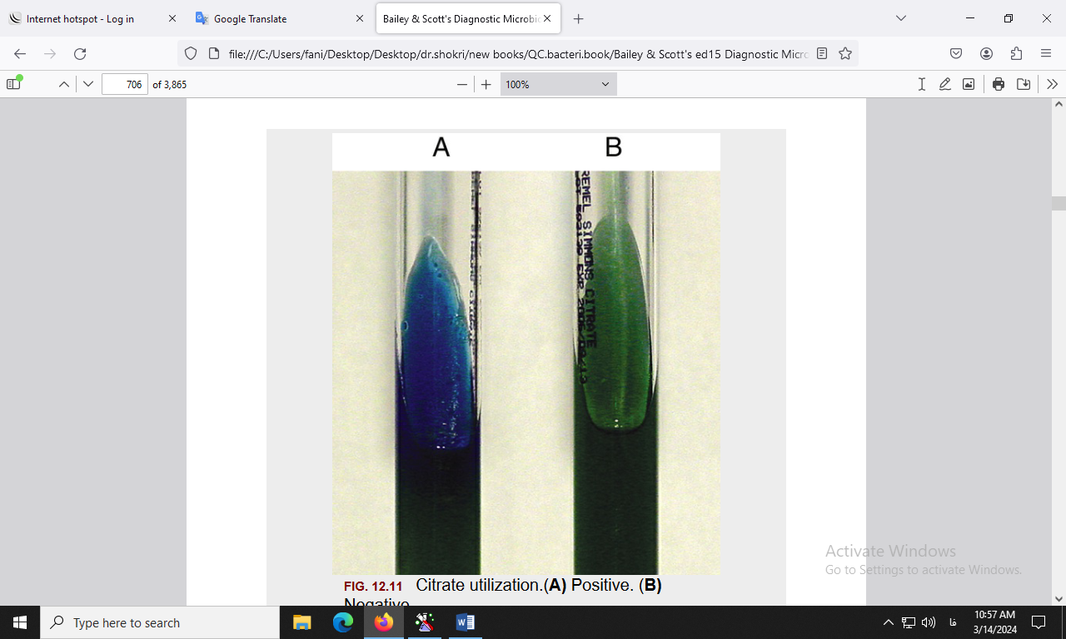

آزمایش سیمون سیترات. A: مثبت. B: منفی.

**(10) منابع**:

1. کتاب آزمایشگاه باکتری شناسی پزشکی. جلد اول: تشخیص. دکتر داریوش شکری و همکاران. انتشارات تیمورزاده نوین و کیا. 1402.

2. محیط هاي کشت آزمایشگاهی (موارد مصرف وکنترل کیفی) به انضمام اطلس رنگی محیط هاي کشت؛ گردآوري و ترجمه مهناز صارمی و محمد علی صارمی؛ آزمایشگاه مرجع سلامت، وزارت بهداشت، درمان و آموزش پزشکی؛ 1387.

3. Koneman، Elmer W، et al. Color Atlas and Text book of Diagnostic Microbiology. *Philedelphia: Lippincott-Raven Publishers. Seventh edition.* 2021.

4. Microbiological culture media; second Edition; 2009; Becton, Dickinson and Company.Approved standard- Third edition document M22-A3. Vol. 24, No. 19; 2006.

5. Tille, Patricia. *Bailey & Scott's diagnostic microbiology-e-book*. Elsevier Health Sciences, fifteenth edition. 2021.